CIRCUITI E MISURE ELETTRONICHE Mercoledì 20 gennaio 2021
Prof. Cesare Svelto AA 2019/2020
Tempo a disposizione 1 h 15 m Aula Internet ore 11.30
COGNOME (stampatello): ______________________________ Nome (stampatello): ________________
Laurea-anno: FIS-2° Matr. e firma __ __ __ __ __ __ ________________________

Punteggi: pre-compito=13 Es.1=10 Es.2=10 TOT=33
N.B. Occorre saper svolgere tutti gli esercizi per poter consegnare il compito (con un esercizio mancante o sostanzialmente non svolto non si deve consegnare). I compiti consegnati e corretti che evidenzieranno un risultato gravemente insufficiente, o comunque gravi lacune nella preparazione, potranno comportare il salto dell’appello successivo. Occorre motivare tutte le risposte date e indicare i passaggi risolutivi.
L’ordine logico-formale e la buona leggibilità delle risposte fornite costituiranno elemento di valutazione.

SOLUZIONI

(35 min) Esercizio 1
(svolgere su questo foglio e sul retro)

1) E’ assegnato il circuito in ﬁgura, a regime per t<0 s, e con l’interruttore che si chiude al tempo t₀=0 s.
Nel circuito V_{S}=10 V, R₁=15 kΩ, R₂=5 kΩ, R₃=R₅=2 kΩ, R₄=1 kΩ, R_{C}=5 kΩ, C=20 μF.

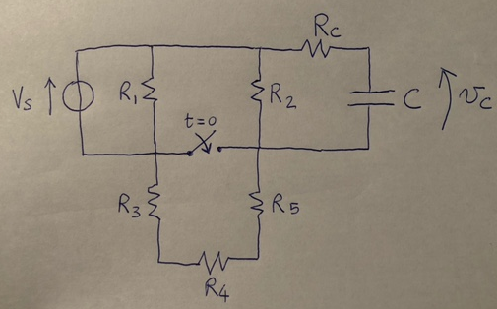

1A) Ricavare i valori iniziali e finali della variabile di stato, illustrando se e perchè può essere discontinua.
1B) Calcolare la resistenza equivalente R_{EQ} vista dal condensatore e la costante di tempo τ del transitorio.
1C) Indicare l’espressione analitica e numerica della tensione v_{C}(t).
1D) Disegnare il grafico quantitativo della tensione v_{C} in funzione del tempo.
1E) Ricavare l’energia immagazzinata nel condensatore al tempo t₁=0.2 s e t₂=2 s.
1F) Ricavare la potenza p_{C} assorbita dal resistore R_{C} al tempo t=0.1 s.

³1A) Le resistenze R₃, R₄, e R₅ sono disposte in serie e dunque sono equivalenti ad un’unica resistenza R₃₄₅=R₃+R₄+R₅=5 kΩ. Dopo la chiusura dell’interruttore tale resistenza diviene del tutto ininfluente in quanto risulta cortocircuitata. Ridisegniamo i due circuiti equivalenti a quello assegnato per t=0⁻ e per t→∝.

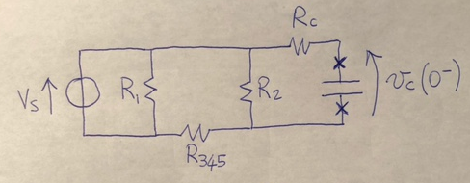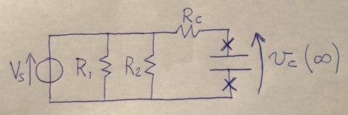

Calcoliamo la variabile di stato, v_{C}, prima del transitorio. A regime il condensatore si comporta come un c.a.. Nella situazione di regime considerata a t=0⁻, ad interruttore aperto, R₂ è posta in serie ad R₃₄₅ e ai loro capi è applicata la tensione V_{S}. La tensione su R₂, e dunque v_{C}(t=t₀⁻=0⁻ s)=V_{R2}, si può ottenere dal partitore di tensione. Il valore iniziale è v_{C}(t=t₀⁻=0⁻ s)=V_{R2}=R₂/(R₂+R₃₄₅)⋅V_{S}=5/(5+5)⋅10=5 V=v_{C}(t=t₀⁺=0⁺ s), dove l’ultima uguaglianza vale per la continuità della varibile di stato in t=0 s.
Per calcolare il valore finale, v_{C}(t→∝ s), osserviamo che nuovamente il circuito si troverà a regime e con il condensatore equivalente a un c.a. ma questa volta R₁ ed R₂ saranno in parallelo e con tensione pari a V_{S}. Il valore finale è v_{C}(t→∞ s)=V_{R2}=V_{S}=10 V
La variabile di stato nel circuito assegnato è la tensione v_{C} ai capi del condensatore. Essa deve variare con continuità (“non può essere discontinua”) in quanto per produrre un brusco salto della tensione ai capi del condensatore, dv_{C}/dt≠0 con dt→0, occorrerebbe una potenza infinita (e in questo cso una corrente infinita) il che è naturalmente impossibile. Infatti l’energia immagazzinata nel condensatore è E_{C}=(1/2)C(v_{C})² e se la tensione variasse istantaneamente, ci sarebbe una variazione finita di energia in un tempo infinitesimo (o tendente a zero). Ciò risulta dal fatto che la potenza è la derivata dell’energia (grandezza legata alle variabili di stato) nel tempo e nel caso considerato si avrebbe p_{C}=dE_{C}/dt→∞. Ciò è fisicamente impossibile e dunque la tensione del condensatore non può subire brusche variazioni nel tempo.

²1B) La resisitenza equivalente del circuito, vista ai capi del condensatore, si ottiene spegnendo tutti i generatori indipendenti (gen.tens.→c.c. e gen.corr.→c.a.) e combinando le resistenze risultanti. Qui R₃₄₅ è cortocircuitata dalll’interrurrore chiuso. Invece R₁//R₂ sono cortocircuitate dal generatore di tensione spento. Pertanto rimane solo R_{C} per cui R_{EQ}=R_{C}=5 kΩ.
La costante di tempo del circuito RC è τ=R_{EQ}C=5×10³⋅20×10⁻⁶=100×10⁻³=0.1 s.

²1C) Per il transitorio del prim’ordine di tipo RC, l’espressione analitica generale per la variabile di stato (tensione del condensatore) è: v_{C}(t)=[v_{C}(t₀⁺)-v_{C}(∞)]exp[-(t-t₀)/τ]+v_{C}(∞) e in questo caso particolare, con t₀=0, diviene v_{C}(t)=[v_{C}(0)-v_{C}(∞)]exp(-t/τ)+v_{C}(∞)=(-5e^{-10t}+10) V.

¹1D) Il grafico quantitativo, con valori numerici e unità di misura delle grandezze riportate sugli assi, è:
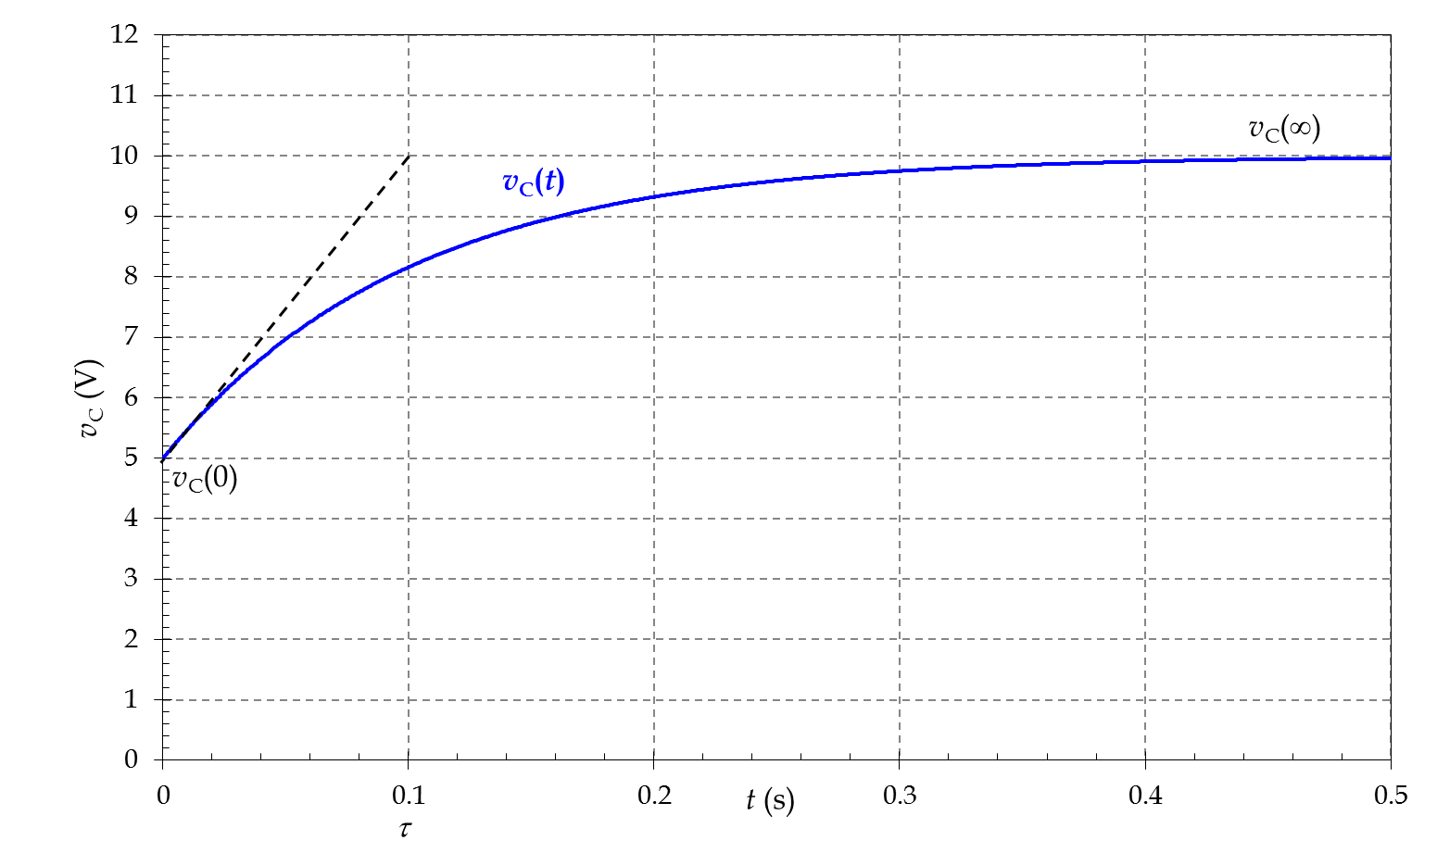

²1E) L’energia immagazzinate nel condensatore è
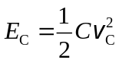
La tensione sul condensatore ai due tempi richiesti risulta v_{C}(0.2 s)=(-5e⁻²+10) V≅9.32 V e v_{C}(2 s)≅v_{C}(∞)=10 V, essendo 2 s>>τ. Le due energie sono E_{C}(0.2 s)=10⁻⁵⋅(9.32)²≅0.87 mJ ed E_{C}(2 s)=10⁻⁵⋅(10)²=1 mJ.

²1F) La corrente i_{C} che scorre nel resistore R_{C} è uguale alla corrente che attraversa il condensatore C:
i_{C}=C⋅dv_{C}/dt=20×10⁻⁶ (50e^{-10t})=10⁻³⋅e⁻¹≅0.37 mA, con t=0.1 s.
Pertanto, la potenza assorbita dal resistore è p_{C}=R_{C}(i_{C})²=0.68 mW∼0.7 mW.

12 punti in totale, poi da riscalare sul totale dei punti previsti.
(40 min) Esercizio 2
(svolgere su questo foglio e sul retro)

2) Con un oscilloscopio digitale si devono misurare due segnali altenati. Il primo segnale è un’onda triangolare con ampiezza picco-picco V_{1,PP}=50 mV e periodo T₁=500 μs. Il secondo segnale è sinusoidale, con ampiezza efficace V_{2,EFF}=140 mV e frequenza 1 kHz.
2A) Scegliere, motivatamente, tutte le impostazioni dell’oscilloscopio per una visualizzazione ottimale dei due segnali.
2B) Riportare graficamente la schermata oscillografica visualizzata (indicando i valori delle divisioni).
2C) L’oscilloscopio può visualizzare fino a 1000 punti (per ciascuna traccia) sull’asse orizzontale. Quanto vale la corrispondente risoluzione di fase sullo schermo (Δϕ_{1,SO} e Δϕ_{2,SO}) per i due segnali osservati?
2D) L’ADC dell’oscilloscopio digitale ha 8 bit e lavora fino a 1 Gsa/s. Si opera con un DSP che può elaborare, ex-post, tutti i punti acquisiti e memorizzati. Con un campionamento in Real-Time dei due segnali indicati, quanto vale la migliore risoluzione in fase (Δϕ_{1,RT} e Δϕ_{2,RT}) sulle due forme d’onda misurate? Si fa riferimento a un campionamento sull’intero asse temporale visualizzato.
2E) A ciascuno dei due segnali viene sovrapposto un disturbo sinusoidale con frequenza 20 MHz e ampiezza efficace 0.5 V. Come si può ridurre il jitter (fluttuazione casuale, a sx e a dx, della traccia visualizzata) sull’asse X per i segnali osservati sullo schermo?
2F) In condizioni ideali, quanto vale l’incertezza relativa con cui l’oscilloscopio digitale misura l’ampiezza picco-picco del primo segnale?

²2A) Per una visualizzazione a pieno schermo dei due segnali, scegliamo le seguenti impostazioni:
C_{Y,1}=V_{1,PP}/(8 DIV)=(50 mV)/(8 DIV)=6.25 mV/DIV → C_{Y,1}=10 mV/DIV
C_{Y,2}=V_{2,PP}/(8 DIV)=(2⋅⋅V_{2,EFF})/(8 DIV)≅(0.4 V)/(8 DIV)=0.05 V/DIV → C_{Y,2}=50 mV/DIV
per i due coefficienti di deflessione verticali dei due canali oscillografici.
Per l’unico coefficiente di deflessione orizzontale, C_{X} e non C_{X,1} e C_{X,2} distinti, dell’oscilloscopio:
T₁=500 μs, T₂=1/f₂=1 ms=1000 μs → C_{X}=T₂/(10 DIV)=100 μs/DIV=0.1 ms/DIV
I due segnali in ingresso non presentano offset per cui è possibile utilizzare un accoppiamento in DC e sono di frequenza abbastanza elevata (f>50Hz) per cui è possibile anche un accoppiamento in AC. Tuttavia è preferibile preferibile scegliere un accoppiamento in DC perchè se si manifesta qualche offset inizialmente ignorato o una lenta deriva del valore medio dei segnali, in DC è possibile osservarli (“DC mostra di più”).
Per il trigger, osserviamo che non sono presenti rumori particolari sui due segnali e quindi conviene prelevare il sincronismo sul segnale a più bassa frequenza (periodo più lungo), magari più ampio, e ancor meglio se sul fronte più ripido. Essendo le forme d’onda alternate e con massima pendenza attorno a 0 V, si può scegliere l’evento di trigger in corrispondenza di un attraversamento di zero (TR_{LEVEL}= 0V) e ad esempio in salita (TR_{SLOPE}=+). Per posizionare l’istante di trigger orizzontalmente sullo schermo, scegliamo un PRE-TRIGGER=0% e dunque l’istante di trigger è posizionato nel punto più a sinistra dello schermo (come sempre avviene in un oscilloscopio analogico). Anche altre scelte sono possibili e sensate, come ad esempio un PRE-TRIGGER=50% centrando così caso l’istante di trigger lungo l’asse X dello schermo. Le pendenze massime dei sue segnali sono S₁=V_{1,PP}/(T₁/2)=(50 mV)/(0.25 ms)=200 mV/ms=0.2 V/ms e S₂=2πf₂⋅V_{2,P}=2π⋅V_{2,EFF}/T₂≅6.28⋅(0.2 V)/(1 ms)T₁/2)=1.24 V/ms. Dunque, essendo T₂>T₁ e anche S₂>S₁, conviene prelevare il segnale di trigger come trigger interno sul canale 2: TR_{INT} su CH2. Inoltre il segnale sinusoidale è di ampiezza maggiore rispetto al triangolare (ΔV_{2,PP}>ΔV_{1,PP}) e quindi il rumore in ingresso all’oscilloscopio peserà di meno sulla sinusoide, che appunto conviene utilizzare come sorgente di trigger.

^{1.5}2B) La schermata oscillografica ottenuta con le impostazioni scelte al punto precedente, e in particolare TR_{INT} su CH2 cioè sulla sinusoide, è:
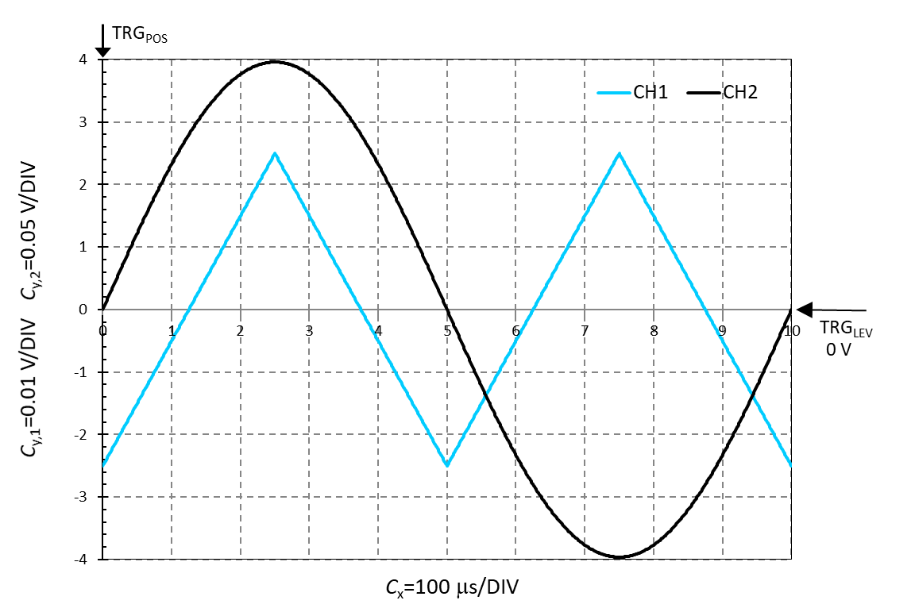
Non avendo informazioni sulla fase delle due onde (meglio ritardo temporale non essendo segnali isofrequenziali), possiamo disegnare la fase dell’onda non triggerata in maniera del tutto arbitraria rispetto a quella del segnale triggerato con il quale viene invece sincronizzata la base dei tempi dell’oscilloscopio.

^{1.5}2C) La risoluzione di fase Δϕ, su un’onda periodica di periodo T, è strettamente legata alla risoluzione temporale ΔT dalla relazione: Δϕ/2π=ΔT/T e dunque Δϕ=2π⋅(ΔT/T).
L’asse X (orizzontale o temporale) nella misura considerata ha durata T_{X}=10⋅C_{X}=1 ms. Disponendo di N_{X}=1000 punti di visualizzaione a schermo sull’asse orizzontale, la risoluzione temporale è ΔT=T_{X}/N_{X}=1 μs. La corrispondente risoluzione in fase sui due segnali visualizzati a schermo (“osservati”) sarà dunque Δϕ_{1,SO}=2π⋅(ΔT/T₁)=12.6 mrad∼13 mrad (≅0.72 °) e Δϕ_{2,SO}=2π⋅(ΔT/T₂)=6.2 mrad∼6.3 mrad ≅0.36 °).

¹2D) Con il campionamento in Real-Time la migliore risoluzione temporale è ΔT=T_{SAMPLE}=1/f_{SAMPLE}=1 ns. Dato che la risoluzione temporale è adesso migliorata di un fattore 1000 rispetto a quella del caso precedente, lo stesso miglioramento si osserverà sulle duerisoluzioni di fase calcolate in precedenza, ottenendo adesso:
Δϕ_{1,RT}=Δϕ_{1,S}/1000∼13 μrad e Δϕ_{2,RT}=Δϕ_{2,S}/1000∼6.3 μrad.

²2E) In presenza del disturbo sinusoidale in alta frequenza (“alta” cioè di ∼10 MHz, rispetto alle frequenze dei segnali ∼kHz), entrambi i segnali potranno di volta in volta attraversare il livello di zero, con pendenza positiva nel punto scelto per il trigger, un po’ prima o un po’ dopo rispetto all’istante ideale (tempo di attraversamento che si avrebbe per il segnale “pulito” ovvero senza disturbo).
Per migliorare la situazione e ridurre il jitter temporale, occorre ridurre la rumorosità del segnale inviato al circuito di trigger: per fare questo, tanto che si usi TR_{INT} su CH1 o su CH2, occorre impiegare la funzione di TRIGGER FILTER che riduce la banda analogica del segnale inviato al blocco di trigger. Riducendo la banda analogica dell’onda della sorgente del trigger (qui l’onda sinusoidale a 1 kHz inviata al trigger) il disturbo ad alta frequenza viene eliminato [in generale maggiormente attenuato ma qui anche pesantemente attenuato dato che f_{DISTURBO}>>f_{SEGNALE} essendo f_{DISTURBO}=2×10⁴⋅f_{SEGNALE}] mentre il segnale di trigger non viene sostanzialmente alterato.

²2F) L’amplificazione verticale scelta per il canale 1 è A_{Y,1}=10 mV/DIV, per cui la diamica verticale è D₁=8×A_{Y,1}=80 mV e la corrispondente risoluzione dimensionale è ΔV₁=D₁/2^{n}=(80 mV)/256≅0.3 mV. Nel caso ideale, l’incertezza di una misura di tensione con l’oscilloscopio è tutta dovuta alla quantizzazione ed in questo caso risulta u(V₁)=ΔV₁/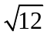≅90 μV. La misura dell’ampiezza picco-picco deriva dalla differenza tra l’ampiezza di picco (MAXimo) e l’ampiezza di valle (MINimo): V_{1,PP}=V_{1,MAX}-V_{1,MIN}. L’incertezza in condizioni ideali è u(V_{1,PP})=[u²(V_{1,MAX})+u²(V_{1,MIN})]^{1/2}=[u²(V₁)+u²(V₁)]^{1/2}=u(V₁)≅130 μV=0.13 mV.
Naturalmente, in presenza anche di rumore analogico, se non sui segnali perlomeno all’ingresso dell’oscilloscopio (con valore efficace tipicamente da 2 mV fino a 10 mV a seconda della banda di misura), l’incertezza complessiva della misura risulterà in questo caso -con ampiezze dei segnali e dunque dinamiche di visualizzazione basse- anche ben superiore rispetto a quella ideale dovuta alla sola quantizzazione.

10 punti in totale, poi da riscalare sul totale dei punti previsti.

